Questions ouvertes
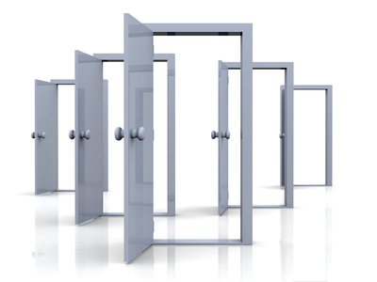

Année scolaire

Domaine

RAG

RAS

Questions ouvertes

Créateurs

Date de création

